小一动态
2026/1/27
来园情况
幼儿总人数：30人。今日入园：26人，5人请假
一、晨间入园
冬天到，天气较冷！大部分宝贝能早早入园且主动打招呼、整理物品哦！希望其余宝贝也能早睡早起哦！
二、区域时光
区域游戏时间到了！孩子们能自主选择区域并选择自己喜欢的游戏！有的在智慧乐园探索科学的奥秘，有的在娃娃家进行角色扮演，还有的合作建构等。
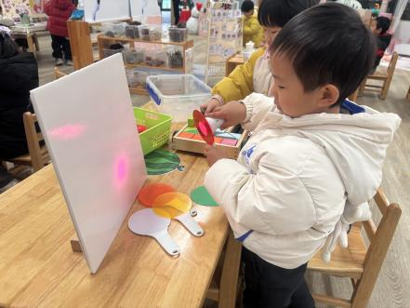 | 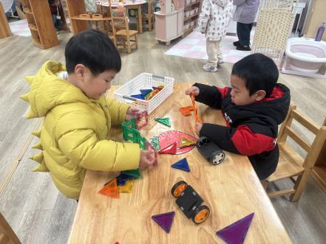 | 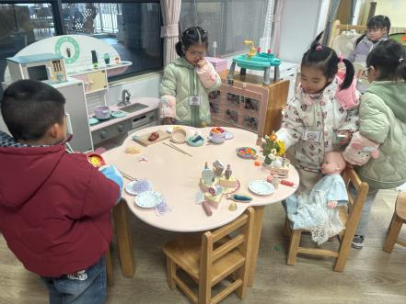
孙卓探索色光板的秘密，还变出来新颜色！ | 祝苻酷爱磁力片，用双手拼搭作品！ | 娃娃家聚会啦！制作美食准备开饭！
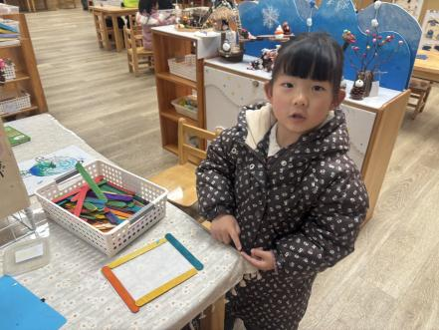 | 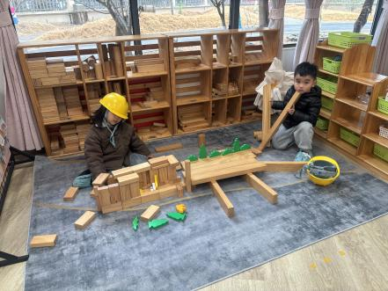 | 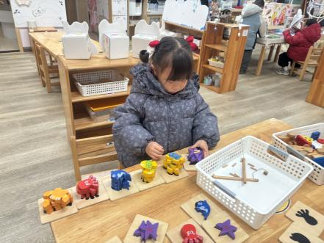
桐桐用彩色棒变成相框！ | 辰浠是建构小能手，正在盖大房子呢！ | 七七根据动物的影子寻找对应的模板！

二、集体活动科学《青蛙过冬》
青蛙是一种冷血动物，随着气温的变冷，它的体温逐渐下降，当气温下降到一定程度时，为了不被冻死，青蛙就钻进泥土里，处于假死状态，以此来躲避严寒，也就是冬眠。冬眠时，它一个冬天不吃东西也不会饿死。本次活动引导幼儿观看图片、视频，了解青蛙过冬的过程，萌发对动物冬眠的兴趣。
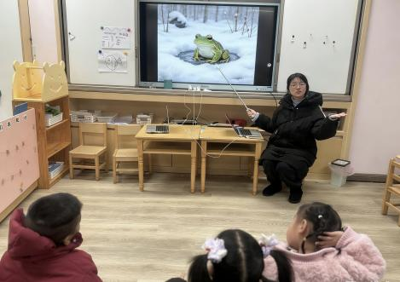 | 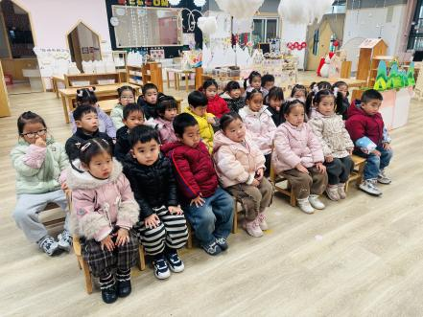
孩子们尝试从媒介获取青蛙过冬的知识，运用多种感官感受青蛙过冬的过程！
温馨提示：
1.天气较冷，请宝贝们来回路上注意保暖！
2.今天宝贝们了解青蛙过冬的过程，回家可以和爸爸妈妈说一说、演一演哦！

